# CEMP – Centro Educacional Marapendi

**Nome: ______________________________________________ Data: / /2025**

**Professor(a): 9 o Ano do Ensino Fundamental II Turma: _____**

**QUESTIONÁRIO REVIIONAL 1º Bimestre**

**RECORTE E COLE NO SEU CADERNO AS IMAGENS / TEXTOS – OU O QUE ESTIVER DENTRO DE QUADROS! CAPRICHE!!**

1- Observe o cariótipo humano abaixo e responda às questões:

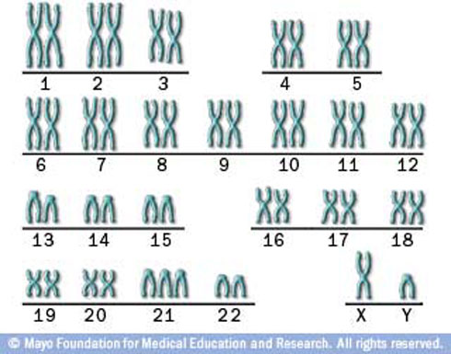

a) Qual é o sexo da pessoa? Justifique.

b) A pessoa apresenta alguma alteração cromossômica? Se sim qual (Numérica ou estrutural)?

**Pule 4 linhas para resposta**

2- A figura abaixo mostra um tipo específico de alteração cromossômica estrutural. Analise a figura e marque a alternativa que indica corretamente o nome dessa alteração.

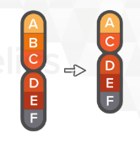

a) Deleção

b) Inversão

c) Duplicação

d) Translocação

3- Nomeie adequadamente às estruturas abaixo, numeradas de 1 a 3.

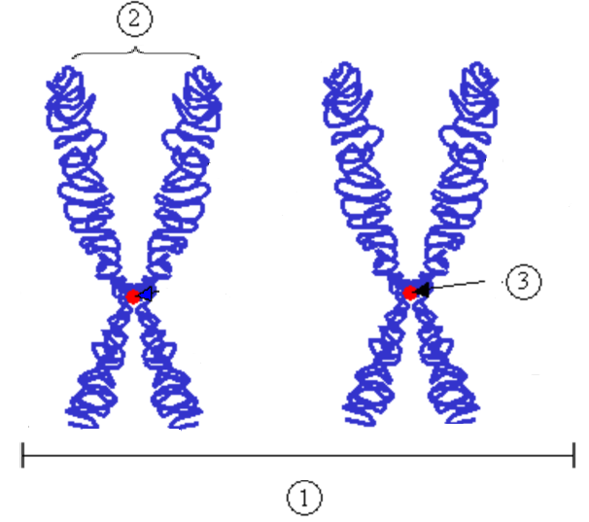

**Pule 4 linhas para resposta**

4- Uma das diferenças da meiose, em relação à mitose, é que na meiose as células-filhas são geneticamente diferentes da célula-mãe. Essa afirmação está:

a) Errada. Tanto na mitose quanto na meiose as células-filhas são geneticamente iguais à célula-mãe.

b) Errada. O que diferencia a mitose da meiose é o fato de que na primeira são produzidas quatro células-filhas, enquanto na meiose são produzidas apenas duas.

c) Errada. Na meiose, as células-filhas tem o mesmo número de cromossomos que a célula mãe.

d) Correta. As células-filhas da mitose apresentam o mesmo número de cromossomos da célula-mãe, enquanto as células-filhas da meiose apresentam metade do número de cromossomos da célula-mãe.

e) Correta. A meiose ocorre em células de todo o organismo, enquanto a mitose ocorre apenas nas células germinativas.

5- Responda:

a) Tendo como base os pares de genes alelos abaixo, que tipos de gametas podem ser produzidos?

• AA -

• Bb -

• AABB -

• aabb -

• AAbb -

• AaBb –

**Pule 6 linhas para resposta**

b) Classifique os pares de genes alelos abaixo, como recessivo ou dominante e heterozigótico ou hemizigótico

**• AA -**

**• Bb -**

**• cc -**

**Pule 3 linhas para resposta**

6- Algumas características morfológicas e até fisiológicas do indivíduo sofrem alterações em razão da interação com o meio ambiente. Sendo assim, podemos dizer que a manifestação do (1) é influenciada pela interação entre o (2) e o meio ambiente.

Marque a alternativa em que são indicadas as palavras que podem ser usadas corretamente para substituir, respectivamente, o número 1 e 2.

a) gene e fenótipo.

b) fenótipo e genótipo.

c) gene e cariótipo.

d) genótipo e fenótipo.

e) genótipo e gene.

7-A reprodução sexuada está relacionada com processos que envolvem troca e mistura de material genético entre indivíduos de uma mesma espécie. Os indivíduos que surgem por reprodução sexuada assemelham-se aos pais, mas não são idênticos a eles. O papel desse tipo de reprodução na evolução e diversidade das espécies é, dentre outros fatores:

a) garantir o aumento da variedade genética da espécie.

b) garantir a diminuição da variedade genética da espécie.

c) garantir a transmissão das mesmas características genéticas.

d) inibir a transmissão das características genéticas.

8- Observe atentamente a imagem abaixo:

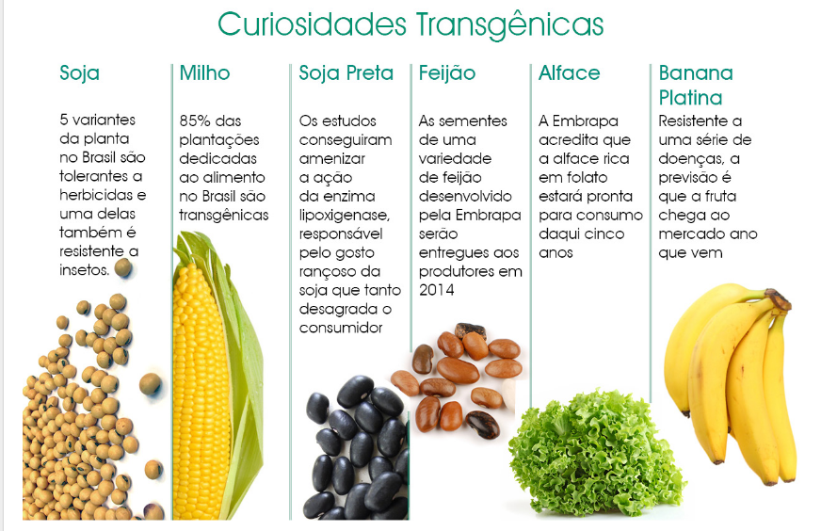

O que são os organismos transgênicos (OGMS)? Explique.

**Pule 4 linhas para resposta**